Завдання 1

#include <time.h>

#include <conio.h>

#include <iostream>

using namespace std;

int main(void)

{

    time_t timer;

    timer = time(NULL);

    cout<<&timer<<endl;

    cout<<timer<<endl;

    printf("Date: %s\n", ctime(&timer));

    getch();

    return 0;

}

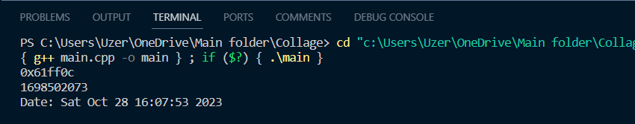

Завдання 2

#include <time.h>

#include <conio.h>

#include <iostream>

using namespace std;

int main(void)

{

    time_t seconds;

    seconds = time(NULL);

    cout << "The number of hours since January 1, 1970 = "<< seconds/3600 << endl;

    _getch();

    return 0;

}

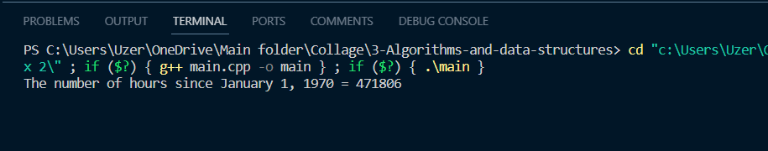

Завдання 3